# Методические рекомендации по использованию нетрадиционных приемов и материалов на занятиях по аппликации в младшей группе.

Занятия аппликацией имеют большое значение для развития ребенка:

- Для умственного развития детей имеет большое значение постепенное расширение запаса знаний на основе представлений о разнообразии форм пространственного расположения предметов, различных величинах, многообразии материалов и оттенков цветов.

- Для речевого развития детей: усвоение и название материалов, цветов и их оттенков; при обследовании предметов; при создании работы и т.д.

- Для нравственного воспитания: в процессе работы над аппликацией у детей воспитываются нравственно-волевые качества – потребность и умение доводить начатое дело до конца, сосредоточенно и целенаправленно заниматься, преодолевать трудности, помогать товарищу и т.д.

- В процессе работы над аппликацией сочетаются умственная и физическая активность. Для создания работы необходимо приложить усилия, осуществить трудовые действия, овладеть определенными умениями.

- Для эстетического воспитания: в процессе работы над аппликацией создаются благоприятные условия для развития эстетического восприятия и эмоций, которые постепенно переходят в эстетические чувства.

Также аппликация содержит большие возможности для развития фантазии, воображения, творческих способностей детей, развивают ручные умения, чувства формы, цветоощущение. Аппликация активизирует сенсорное развитие ребенка, его моторику, пространственное восприятие.

Для конкурса вместе с детьми мы делали аппликацию из круп (панно) бабочка. Прежде чем приступить к работе, были поставлены цели и задачи.

Цель - развивать творческие способности детей, используя нетрадиционные материалы для аппликации.

Задачи:

1.Образовательные – учить наносить клей на определенные участки изделия, не выходить за контуры, наносить сыпучий материал (крупа) на клеевой слой, следить чтобы в слое крупы не было пустот, при необходимости редактировать свою работу (наносить клей и подсыпать крупу), приучать детей соблюдать правила аккуратности.

2.Воспитательные – воспитывать отзывчивость и доброту, вызвать положительные эмоции при совместной работе с воспитателем.

3.Развивающие – развивать художественное воображение и эстетический вкус, развивать мелкую моторику и тактильные ощущения.

Предварительная работа: сортировка разных видов круп, традиционные аппликации с применением небольшого количества крупы; д/и «Каких насекомых ты знаешь»; чтение стихотворений о бабочках (Л.Епанешников «На лужайке», Н.Грахов «Про бабочку», Г.Глушнев «Любопытная бабочка»); рассматривание иллюстраций бабочек.

Моя совместная работа с детьми проходила в несколько этапов.

1.Организационный.

Целью являлось организовать детей, привлечь их внимание, вызвать интерес к совместной деятельности.

2.Мотивационный.

Мотивация детей проходила через беседу о красоте природы и предложении сделать прекрасную бабочку.

3.Практический.

Детям было предложено сделать бабочку (под руководством взрослого).

В самом начале работы мною было подготовлен контур бабочки на плотном листе картона. Сначала на картон была наклеена цветная бумага (синяя), на края картона наклеены полоски из синей самоклеющейся бумаги, после чего нанесен контур бабочки. Для работы были предложены пшено, гречка, рис, черный перец. Работа проходила в несколько этапов, в работе принимали участие 4 детей (1 мальчик и три девочки), дети работали по очереди.

Первый этап.

Объяснение детям как работать с крупой (аккуратное её нанесение на клеящий слой). При необходимости корректировка работы или самими детьми или воспитателем (подсыпание крупы в пустоты). Сначала дети работали с черным перцем. Из черного перца делали краешки крыльев.

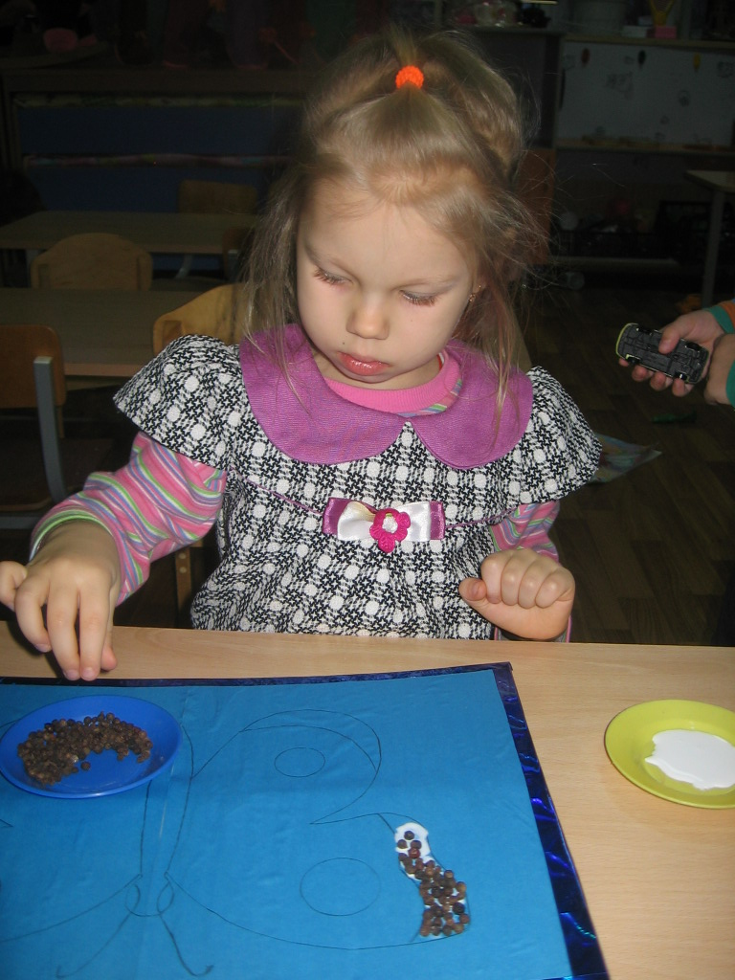

Чтобы дети не уставали, каждый делал по очереди свой небольшой объём работы. Это нужно было для того, чтобы каждый ребёнок поработал с определенным видом крупы, проникся идеей, переживал за остальных.

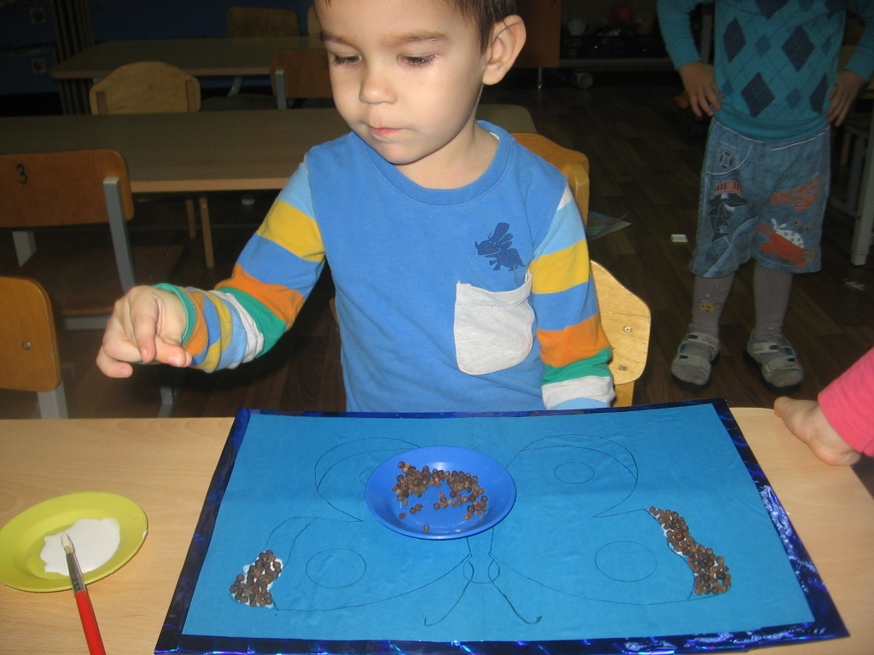

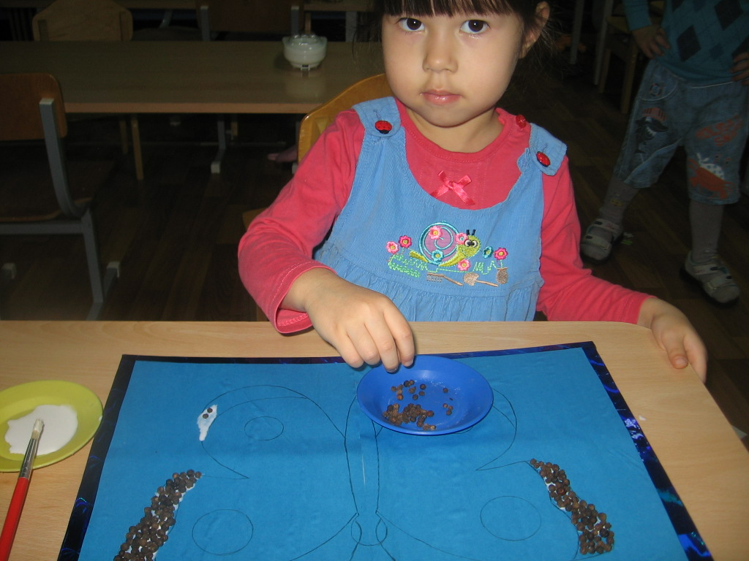

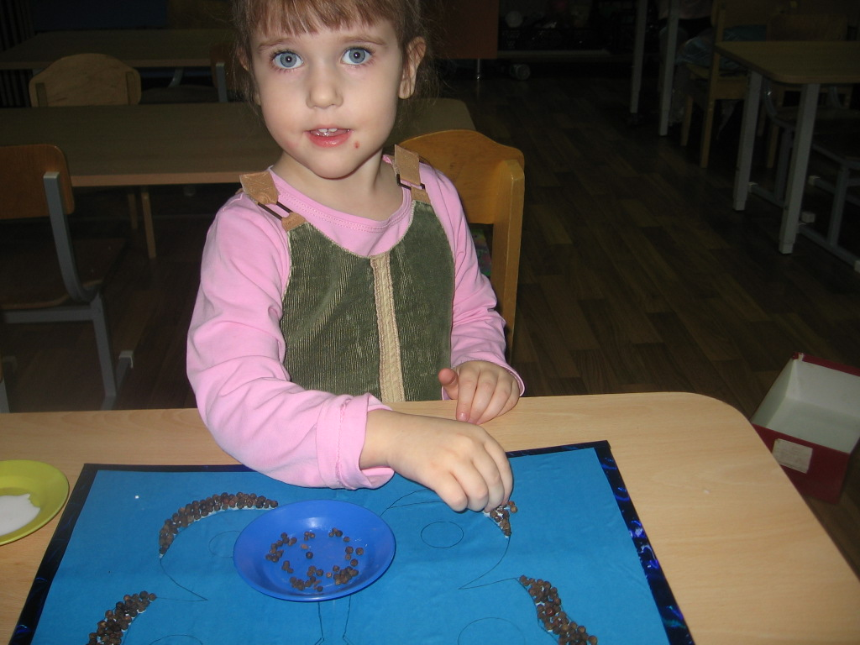

Второй этап.

Работа с гречкой. Дети делали брюшко бабочки.

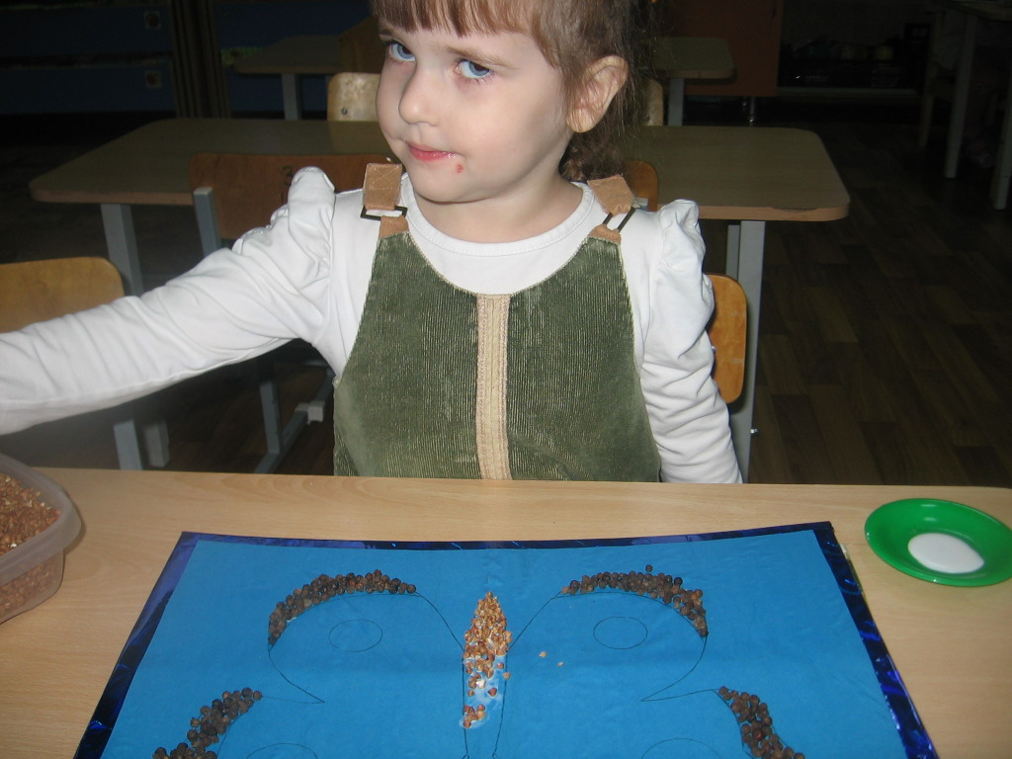

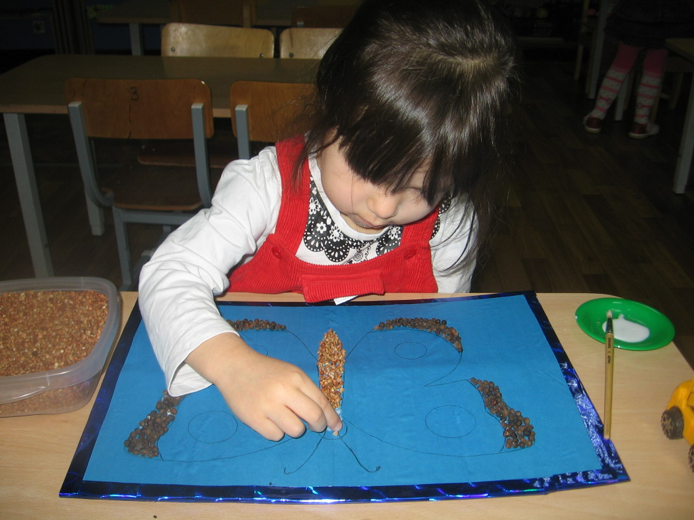

Также из гречки делали усики. Так как этот объём работы требовал определённых усилий (усики тонкие и нужно было очень аккуратно приклеивать крупу), это делал ребёнок у которого лучше всего развита мелкая моторика пальцев рук, при необходимости проводилась корректировка самим ребёнком с помощью тупого конца кисточки.

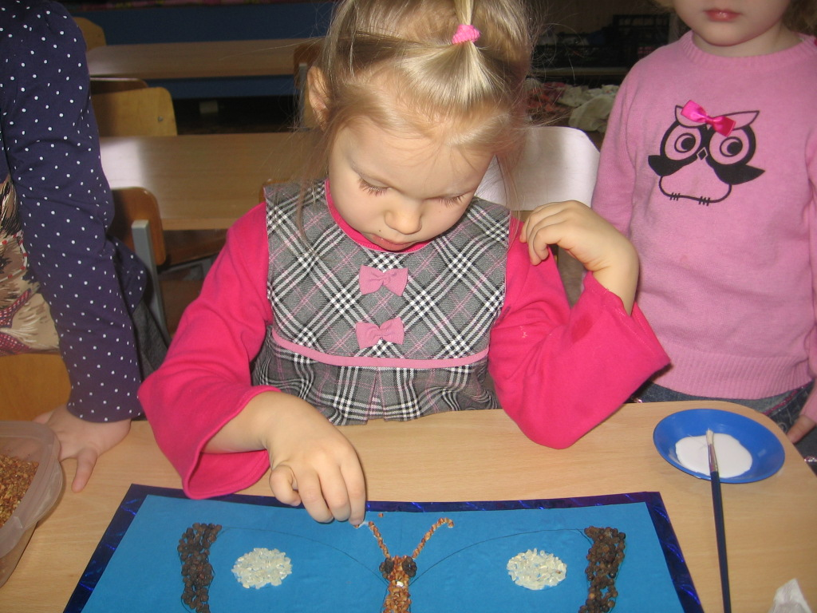

Третий этап.

Работа с рисом и пшеном. Сами крылья сделаны из пшена, из риса -узоры на крыльях бабочки.

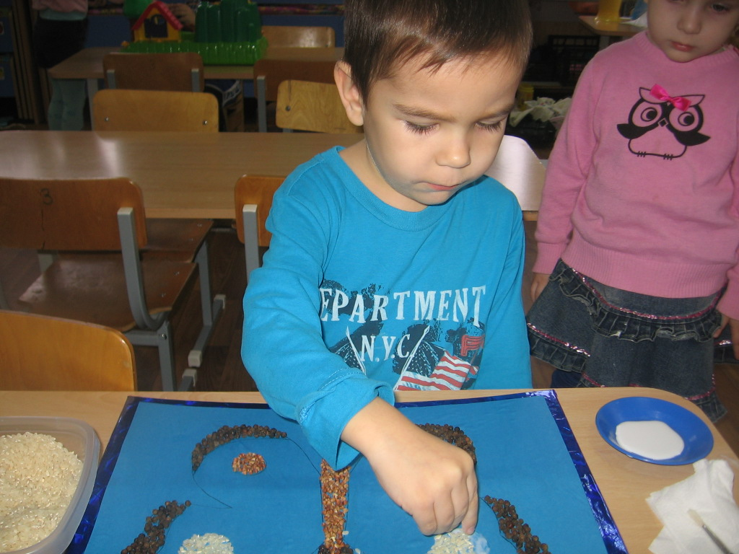

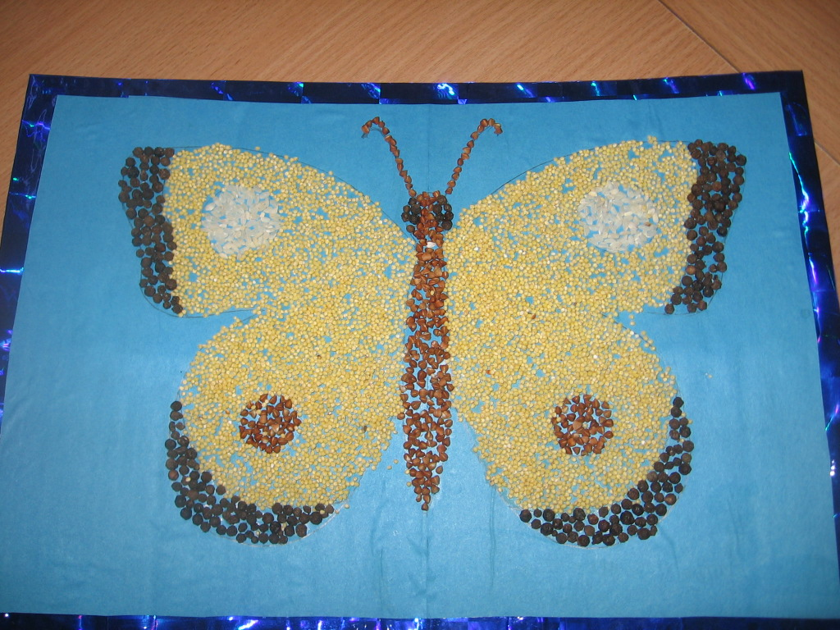

Четвёртый этап.

Вместе с детьми мы оценили работу, обсудили, что получилось, а что нет. Ещё раз поговорили о красоте природы, необходимости её беречь и охранять.

В ходе совместной деятельности были соблюдены все нормы, учтена умственная, эмоциональная и физическая нагрузки. Совместная деятельность способствовала полноценному развитию личности детей во всех образовательных отраслях.

